# Übung 9

Erstelle ein Accordion-Widget mit Hilfe der jQuery slide-Methoden.

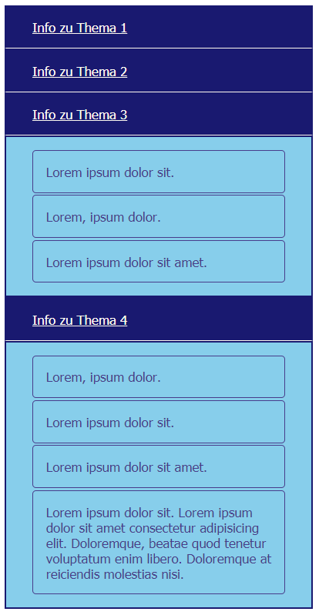Das Ergebnis könnte etwa so aussehen: